Gebruiksplan kerk De Ark,
PKN Berkel en Rodenrijs en Bergschenhoek

Vanaf 1 juli 2020

INHOUDSOPGAVE

1TER INLEIDING: WAAROM DIT GEBRUIKSPLAN 4
2DOEL EN FUNCTIE VAN DIT GEBRUIKSPLAN 4
2.1Onderwerp van dit gebruiksplan 4
2.2Doelstelling in het algemeen 4
2.3Functies van dit gebruiksplan 4
2.4Tijdsbestek en fasering 5
2.5Algemene afspraken 5
2.6Bepaling inzake contactberoepen 5
3GEBRUIK VAN DE RUIMTES IN DE ARK 6
3.1Overzicht van de ruimtes in de Ark 6
3.2Overzicht van de activiteiten in De Ark 7
3.3Reinigen en ventileren 7
3.3.1Schoonmaken 7
3.3.2Extra luchten van gebruikte ruimtes 8
3.4Gebruik en inrichting van kerkplein, garderobe en hal 8
3.4.1Kerkplein 8
3.4.2Garderobe en entree 8
3.4.3Toiletgebruik 8
3.5Gebruik en inrichting van de kerkzaal 8
3.6Gebruik en inrichting van de overige zaalruimtes 11
3.7Hoe we omgaan met onze kerkdiensten 11
3.7.1Kwetsbare gemeenteleden 11
3.7.2Binnenkomst van de kerkzaal 11
3.7.3Verlaten van kerkzaal en kerk 12
3.7.4Kindernevendienst en crèche 12
3.7.5De sacramenten 12
3.7.6Zang en muziek 12
3.7.7Collecteren 12
3.7.8Koffiedrinken 12
3.7.9Church4You 12
3.8Uitnodigingsbeleid 12
3.9Werkstructuur kerkdiensten 13
3.9.1Kerkenraad en predikant 13
3.9.2Techniek 13
3.9.3Musici 13
3.9.4BHV 13
3.10Gerelateerd aan overige activiteiten 13
3.10.1Inloopochtend 14
3.10.2Clubwerk 14
3.10.3GJV 14
4BEZOEKWERK 15
5NIET KERKELIJKE ACTIVITEITEN / HUURDERS 16
6COMMUNICATIE 17

TER INLEIDING: WAAROM DIT GEBRUIKSPLAN
Eind 2019, begin 2020 werd de wereld getroffen door een gevaarlijk virus dat om drastische gezondheidsmaatregelen vroeg. Vanaf half maart werden ook in Nederland verregaande maatregelen genomen en werden door de overheid strenge richtlijnen opgesteld die onze vrijheid om voluit kerk te zijn, aan banden legden.

We prijzen ons gelukkig dat de gezondheidsomstandigheden inmiddels zo verbeterd zijn dat de regels kunnen worden versoepeld en de maatregelen verruimd. We zijn blij dat het vanaf 1 juli 2020 mogelijk is om onze kerkdiensten te hervatten, dat we ons geloof en onze gemeenschap kunnen vieren met al onze gemeenteleden die daar zo naar uitzien.
Tegelijkertijd realiseren we ons dat ook vanaf 1 juli er nog regels gelden. Regels die als doel hebben onze gezondheid en die van de mensen om ons heen zo goed mogelijk te beschermen.

Tegen deze achtergrond moet dit gebruiksplan worden gelezen: wij willen van harte kerk zijn, gastvrij, met zorg en aandacht voor elkaar. Dat doen we met al onze inzet en energie, en dat doen we zo goed mogelijk binnen de kaders die ons zijn meegegeven.

DOEL EN FUNCTIE VAN DIT GEBRUIKSPLAN

Onderwerp van dit gebruiksplan
Dit gebruiksplan betreft ons kerkgebouw De Ark, Oranjestraat 2 te Berkel en Rodenrijs. Het gebouw bestaat uit een kerkzaal en een 6-tal kleinere ruimtes.
In De Ark vinden primair onze eigen kerkelijke activiteiten plaats. Dit betreft voornamelijk het houden van kerkdiensten. Daarnaast zijn er een aantal daaraan gerelateerde activiteiten.
In alle ruimtes vinden verder op beperkte schaal activiteiten plaats van organisaties (huurders) die niet tot onze kerkgemeenschap behoren.

Doelstelling in het algemeen
In De Ark volgen wij de algemene richtlijnen van rijksoverheid/RIVM en de richtlijnen voor erediensten en andere kerkelijke bijeenkomsten, zoals gepubliceerd door Protestantse Kerk in Nederland. Dit “Gebruiksplan Kerk de Ark” (in de tekst verder “gebruiksplan” genoemd) is een uitwerking van deze richtlijnen.
In De Ark richten we de ruimtes zodanig in dat het veilig is om samen kerk te zijn. Er zijn looproutes en voor elke ruimte is van tevoren bepaald wat de maximale bezettingsgraad is. Dat wordt bij elke ruimte aangegeven.
Er wordt voor gezorgd dat iedere bezoeker bij een kerkdienst op 1,5 meter afstand van elkaar kan zitten.

De regelgeving waaraan we moeten voldoen is sterk aan verandering onderhevig. Dit gebruiksplan wordt bijgesteld zodra de regelgeving daar aanleiding toe geeft.

Met dit gebruiksplan willen we:
- volop kerk zijn vanuit ons (kerk)gebouw en vanuit onze huizen. We willen verbinding blijven zoeken met God, zijn Woord en met elkaar om toegerust in de wereld te staan.
- bijdragen aan het terugdringen van de verspreiding van het coronavirus tot er een vaccin is, zodat de zorg het aankan. Als kerk willen we daarin onze verantwoordelijkheid nemen;
- bijdragen aan het beschermen van de meest kwetsbare mensen om ons heen. We zien het maken van goed doordachte keuzes als een vorm van naastenliefde;

Functies van dit gebruiksplan
- We beschrijven in dit gebruiksplan de inrichting, organisatie en procedures tijdens de zogenoemde controlefase van de coronacrisis.
- De mensen die meewerken aan het voorbereiden en organiseren van kerkdiensten zullen we op basis hiervan instrueren.
- Op basis van dit plan zetten we de communicatie op naar alle betrokkenen binnen en buiten onze gemeente.
- Dit plan is online te vinden op onze website www.kerk-de-ark.nl en is op papier in ons kerkgebouw aanwezig.
- We zijn m.b.t. dit gebruiksplan aanspreekbaar voor overheidsdiensten zoals bijvoorbeeld de Veiligheidsregio Rotterdam Rijnmond.

Tijdsbestek en fasering
- Vanaf 1 juli 2020 is het mogelijk kerkdiensten te houden met een maximum van 100 personen (exclusief ‘medewerkers’). We doen dit zolang de regelgeving vanuit overheid en PKN dit voorschrijft.
- We gaan uit van twee kerkdiensten per week: een op zondagochtend en een op vrijdagavond. De eerste dienst is op zondag 5 juli.
- Zodra er verandering in de regelgeving plaatsvindt, wordt dit gebruiksplan daarop aangepast.

Algemene afspraken
Wij vinden ontmoeting, gesprek en nabijheid belangrijk. Om dit op een veilige manier te doen, willen we in het kader van onze doelstelling:
- anderhalve meter afstand houden tussen mensen die niet tot hetzelfde huishouden behoren;
- mensen die ziek of verkouden zijn dringend verzoeken om thuis te blijven, samen met anderen uit hun huishouden;
- onze kerkdiensten zo inrichten dat we op het gebied van organisatie, routing en hygiëne voldoen aan de richtlijnen en voorschriften die door de overheid / het RIVM en de het landelijk kerkverband PKN zijn aangereikt;
- op de hoogte blijven van ontwikkelingen en aanwijzingen. We leren, evalueren en stellen bij vanuit de praktijk. Dat betekent dat we dit gebruiksplan regelmatig actualiseren.

Bepaling inzake contactberoepen
In de Noodverordening van de Veiligheidsregio Rotterdam-Rijnmond, die van toepassing is op de gemeente Lansingerland, is een uitzonderingsbepaling opgenomen voor de 1,5 meter-norm. Die uitzondering geldt voor contactberoepen. Wie een contactberoep uitoefent, hoeft de 1,5 meter-norm niet toe te passen in situaties waar dat niet mogelijk is. PKN geeft aan dat het toegestaan is de predikant aan te merken als beoefenaar van een contactberoep.

De kerkenraad legt in dit gebruiksplan vast dat de predikant een contactberoep uitoefent. Dit maakt het mogelijk de doop te bedienen, ambtsdragers te bevestigen en huwelijken in te zegenen in een daarvoor bestemde kerkdienst.

GEBRUIK VAN DE RUIMTES IN DE ARK

Overzicht van de ruimtes in de Ark

Overzicht van de activiteiten in De Ark

Reinigen en ventileren
Voor ALLE activiteiten in ons kerkgebouw zijn de volgende punten van toepassing:

Schoonmaken
De algemene schoonmaak van het gebouw wordt verzorgd door schoonmaakbedrijf Horeca en Onwijze Zorg uit Den Haag.

De volgende richtlijnen van het RIVM m.b.t. schoonmaken zullen worden aangehouden:
- contactpunten vaker schoonmaken, sanitaire wellicht iets vaker schoonmaken,
- gebruik van speciale middelen is niet nodig, zeep werkt prima, soms is gebruik van alcohol ook op zijn plaats,
- zorgen voor een goede (persoonlijke) hygiëne,
- instructies verspreiden over handen wassen, begroeten etc.

Voor individuele persoonlijke hygiëne zijn desinfectiemiddelen in het gebouw aanwezig voor gebruik bij binnenkomst van het gebouw.

Het goed schoonhouden van contactoppervlakten is van belang omdat het virus kortstondig kan overleven op deze oppervlakten. Dat geldt bijvoorbeeld voor deurkrukken, kranen, telefoons etc.

Het schoonmaakbedrijf zorgt dat de kerkzaal de dag na gebruik wordt schoongemaakt en dat contactpunten worden ontsmet.
Het schoonmaakbedrijf zorgt dat er reinigingsmiddelen beschikbaar zijn in de kerkzaal en in de overige ruimtes, zodat de gebruikers de ruimte na gebruik zelf kunnen schoonmaken. Het schoonmaakbedrijf levert ook handgel en handdoekjes voor de persoonlijke hygiëne.
Het schoonmaakbedrijf heeft ervoor gezorgd dat in De Ark een exemplaar van het aangepaste schoonmaakprogramma beschikbaar is, zodat te allen tijde te zien is wanneer welke schoonmaakactiviteiten worden uitgevoerd.

Extra luchten van gebruikte ruimtes
Gebruikte ruimtes worden na elke bijeenkomst 10-20 minuten gelucht. Dit gebeurt door de deelnemers aan de bijeenkomst.
Het luchten van de kerkzaal na afloop van een kerkdienst gebeurt door de koster.

Gebruik en inrichting van kerkplein, garderobe en hal

Kerkplein
Op het plein voor De Ark bevinden zich parkeerplaatsen voor kerkbezoekers. Bezoekers wordt gevraagd niet op het plein te groeperen maar direct na het parkeren de kerk binnen te gaan.
- de deuren zijn geopend, zodat mensen geen deurklinken of klapdeuren hoeven aan te raken.
- bezoekers worden in De Ark toegelaten vanaf een half uur voor aanvang van de viering. Hiermee bereiken we dat er voldoende tijd is om handen te desinfecteren zonder dat er gedrang ontstaat.

Garderobe en entree
- In de garderobe kan de 1,5-meternorm niet worden toegepast. De garderobe wordt daarom afgesloten met tafels, zolang de regelgeving dat voorschrijft. Kerkbezoekers kunnen hun jas meenemen en in de kerkzaal over de leuning van hun stoel (of op de stoel naast hen) plaatsen.
- Op de tafels waarmee de garderobe is gesloten wordt met 1,5 meter tussenruimte op 3 plaatsen ontsmettingsmiddel gezet zodat de kerkbezoekers hun handen kunnen reinigen.
- Kerkbezoekers worden ontvangen door een van de dienstdoende ambtsdragers, die de rol van coördinator bij de ontvangst vervult. Deze vraagt de bezoekers naar hun gezondheid en verwijst hen naar de dienstdoende ambtsdrager, ook coördinator, bij de ingang van de kerkzaal.
- De entree van de garderobe naar de hal bestaat uit 2 deuren. Bij aanvang van de dienst wordt de rechterdeur (gezien vanuit de garderobe richting de hal) gebruikt, bij vertrek na de dienst de linkerdeur. Hiermee wordt bereikt dat -ook al zal de bezoekersstroom voornamelijk steeds eenzelfde kant op gaan- er geen kruisende looproutes zijn.
- In de hal maken pijlen de looproute naar de kerkzaal zichtbaar.

Toiletgebruik
- In de communicatie-uitingen wordt bezoekers aangeraden zoveel mogelijk thuis gebruik te maken van het toilet.
- De toiletten bevinden zich naast de garderobe. Er wordt gezorgd voor voldoende zeep en ontsmettingsmiddel. Bij de wastafels zijn (extra) papieren handdoekjes opgehangen.

Gebruik en inrichting van de kerkzaal
Op zondag vindt in de kerkzaal een kerkdienst plaats om 10.00 uur, op vrijdag is er een kerkdienst om 19.00 uur. De diensten duren een half uur tot ruim een uur. De diensten op zondag krijgen voornamelijk de vorm van een ochtendgebed, de invulling kan per dienst variëren. De diensten op vrijdagavond kennen een meer experimenteel karakter. Ook deze kunnen op diverse manieren worden vormgegeven. De diensten worden, mede vanwege de meer creatieve aanpak gedurende deze periode, ingevuld door de kerkenraad samen met gemeenteleden. Daarvoor wordt gebruik gemaakt van gedachten en ideeën die zijn aangereikt vanuit diverse groeperingen.

De overheid staat toe dat maximaal 100 personen bij een kerkdienst aanwezig zijn, die 1,5 meter afstand van elkaar houden. In verband met de eis van 1,5 meter afstand zijn de stoelen ruimer opgesteld dan gewoonlijk. De rijen staan verder uit elkaar en tussen kerkbezoekers moet een aantal stoelen leeg blijven.

Het werkelijk aantal gemeenteleden dat een kerkdienst kan bijwonen zal daardoor ruim onder de 100 blijven.

Nieuwe opstelling stoelen in de kerkzaal:
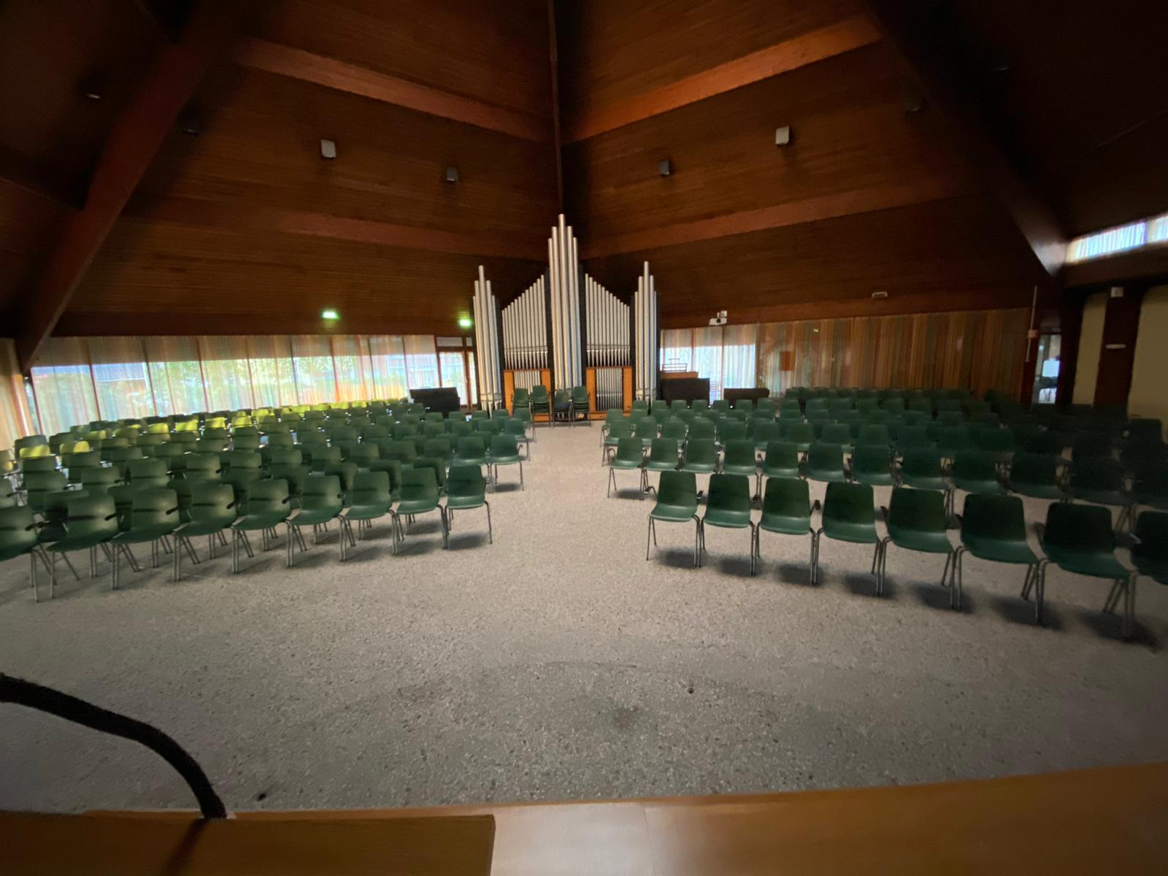

Dit is globaal hoe je vanaf de liturgische tafel de kerkzaal ziet. De rijen tussen liturgisch centrum en orgel (4 links en 5 rechts) variëren van 17 tot 21 stoelen. Links van het orgel kan je dan nog 2 rijen van 15 kwijt. Totaal 200 stoelen. En in dit massieve blok kan je dan tussen de 50 en 65 kerkgangers kwijt.

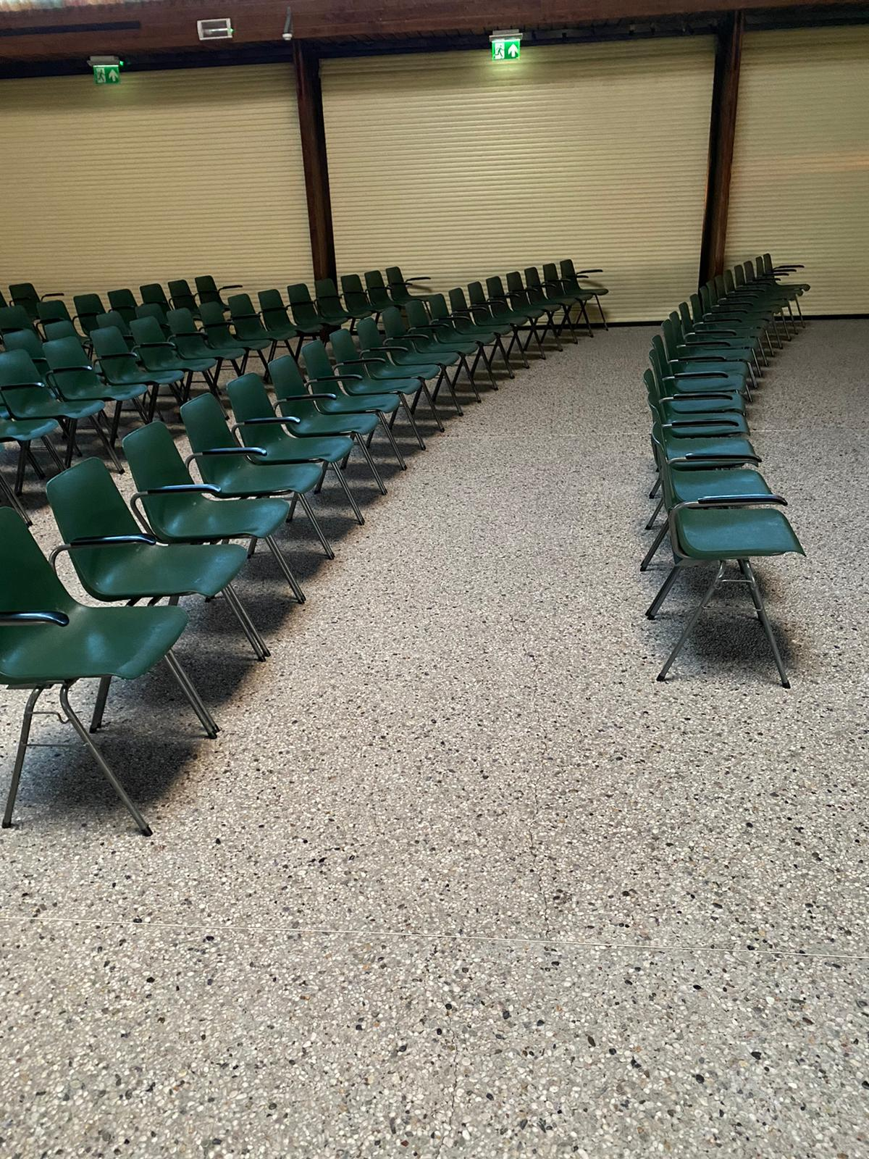

De eerste 2 rijen van het blok rechts vanaf de kansel met 17 (voorste rij) en 19 stoelen.

Gebruik en inrichting van de overige zaalruimtes
De overige zaalruimtes worden door onze gemeenteleden gebruikt tijdens kerkdiensten en andere samenkomsten, op zondag en gedurende de week.

In elke ruimte is een plattegrond opgehangen waarop de voorgeschreven zaalindeling te zien is. Deze moet gehanteerd worden.
- er mogen geen elkaar kruisende looproutes worden.
- deelnemers kunnen op tenminste 1,5 meter afstand van elkaar plaatsnemen.

Indeling hal:
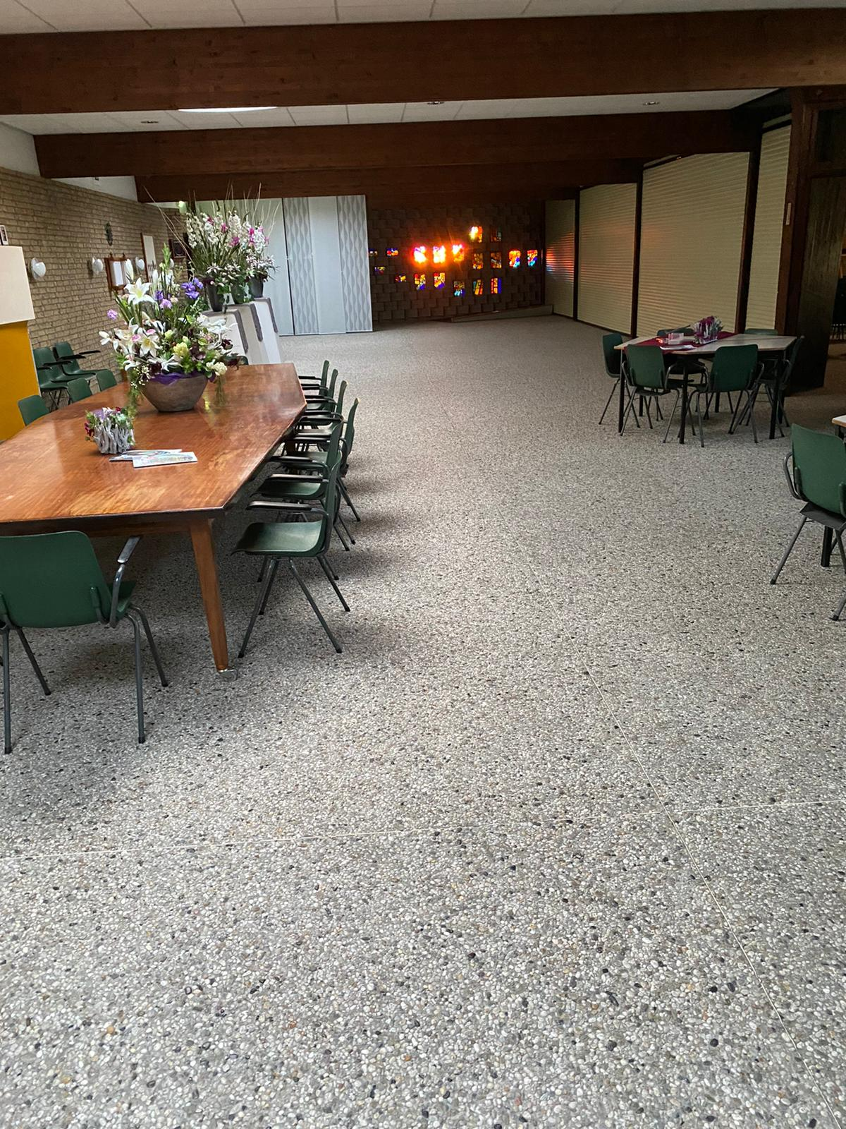

Rechts inkomend verkeer, links uitgaand verkeer.

Hoe we omgaan met onze kerkdiensten

Kwetsbare gemeenteleden
De Arkgemeenschap heeft een aantal oudere gemeenteleden (70-plussers). Voor zover zij zelfstandig wonen en een normale gezondheid genieten, gelden voor hen dezelfde richtlijnen als voor de overige gemeenteleden. Zij bepalen zelf of zij De Ark willen bezoeken.
Met kwetsbare gemeenteleden die niet zelfstandig naar de kerk kunnen komen en gebruik maken van kerkvervoer is een gesprek geweest. Afgesproken is dat zij thuisblijven en de kerkdiensten kunnen beluisteren via het hen aangeboden systeem van kerkomroep.

Binnenkomst van de kerkzaal
- De rolluiken zijn geopend. Bezoekers hoeven geen deurklinken e.d. aan te raken.
- Bezoekers die daar behoefte aan hebben mogen voorafgaand aan de kerkdienst doorlopen naar de stilteruimte om daar een kaarsje aan te steken. De aansteekkaars brandt (die hoeft men niet aan te raken) en er liggen kaarsjes klaar. Door de coördinator bij de kerkzaal wordt erop toegezien dat steeds slechts 1 persoon (of meer personen wanneer het huisgenoten betreft) in de stilteruimte aanwezig is.
- De ouderling van dienst spreekt aan het begin van de dienst een welkom uit vanachter de microfoon die op de standaard naast de liturgietafel staat.
- Op de liturgietafel wordt behalve de lezenaar en microfoon t.b.v. de predikant een aparte lezenaar en microfoon klaargezet voor de lector. Hiermee voorkomen we dat deze tijdens de eredienst moeten worden ontsmet.
- Bij elke kerkdienst is behalve de predikant en twee dienstdoende ambtsdragers, een koster, BHV’er, beamist en een of enkele musici aanwezig.
- Een van de dienstdoende ambtsdragers vervult, volgens rooster, de rol van coördinator bij de kerkzaal en wijst de bezoekers hun plaats toe in de volgorde:
  - wie het eerst binnenkomt loopt het verst mogelijk door, in de voorste rij. De volgende sluit op 1,5 m afstand aan in dezelfde rij, tot de rij vol is. Daarna gaat dit zo door in de volgende rij.
  - Er wordt op toegezien dat er steeds 1,5 meter (dat is drie stoelen) ruimte is tussen de aanwezigen. Huisgenoten kunnen wel naast elkaar plaatsnemen.

Verlaten van kerkzaal en kerk
- Na afloop van de kerkdienst verlaten de bezoekers de kerkzaal op aanwijzing van de dienstdoende ambtsdrager rij voor rij, beginnend bij de achterste rij.
- Bezoekers verlaten vervolgens via de vooraf vastgestelde route de kerk. Ook hier geven de dienstdoende ambtsdragers aanwijzingen.
- iedereen wordt verzocht om buiten niet in grotere groepen met elkaar te blijven praten en om in geval van een nagesprek in kleine groepjes, voldoende afstand te houden.

Kindernevendienst en crèche
Tijdens de kerkdiensten op zondagochtend is er kindernevendienst en crèche. De kinderen die hiervan gebruik maken komen niet in de kerkzaal maar worden na binnenkomst door hun ouders direct naar een van de overige ruimtes in de kerk gebracht.

De sacramenten
De diaconie adviseert om in eerste instantie nog geen avondmaalsvieringen te houden, omdat niet of nauwelijks voldaan kan worden aan de 1,5 meter-norm. Zodra de regelgeving wordt aangepast zal de diaconie het gebruik van de sacramenten opnieuw bezien.

Zang en muziek
Gemeentezang wordt vooralsnog helaas afgeraden. In de kerkdiensten wordt muziek gemaakt door individuele musici die voldoende afstand kunnen bewaren. Ook kan de mogelijkheid benut worden van het bekijken en beluisteren van filmpjes met muziek.

Collecteren
Het gebruik van doorgeef collectezakken is niet mogelijk.
Bij de uitgang van de kerkzaal staan collectemandjes klaar op de tafels waar de bezoekers langslopen en er is een QR-code beschikbaar voor de collecte.

Koffiedrinken
Gelet op het advies van PKN wordt na de dienst geen koffie geschonken.

Church4You
Church4You heeft normaliter tweemaal per maand een bijeenkomst in zaal 1. Het aantal deelnemers is kleiner dan 30, de voorschriften wat betreft afstand en schoonmaak worden gevolgd. Gedurende de zomerperiode houdt Church4You vakantie.

Uitnodigingsbeleid
De overheid stelt een systeem van reservering verplicht. De kerkenraad is vrij in de keuze van dat systeem. Er is een online reserveringssysteem opgezet dat in de maand juni is getest. Met het reserveringssysteem voorkomen we dat mensen naar de kerk komen en moeten worden geweigerd omdat het maximale aantal bezoekers al is bereikt. Het reserveringssysteem geldt voor alle kerkdiensten op zondagochtend en op vrijdagavond.

Binnen onze kerk beschikt een gering aantal gemeenteleden niet over de mogelijkheid om online te reserveren. Voor hen is een telefoonnummer beschikbaar gesteld zodat zij telefonisch kunnen reserveren.

Werkstructuur kerkdiensten

Kerkenraad en predikant
- Bij elke kerkdienst zijn predikant, een ouderling en een diaken aanwezig.
- Voorafgaand aan de dienst vindt door hen in de kerkenraadskamer een consistoriegebed plaats.
- Bij aanvang van de dienst spreekt de ouderling van dienst een welkom uit van achter de microfoon naast de liturgietafel.
- Vervolgens betreedt de predikant het liturgisch centrum. De ouderling van dienst begroet de predikant met de hand op het hart en een hoofdknik, en verlaat het liturgisch centrum.
- Na afloop van de dienst begroet de ouderling van dienst opnieuw de predikant met de hand op het hart en een hoofdknik, en verlaten ouderling van dienst, predikant en diaken van dienst de kerkzaal.

Techniek
Bij elke kerkdienst zijn aanwezig: koster en lid van het beamteam. De koster verzorgt voorafgaand aan de dienst het openen van de kerk en de kerkzaal, het aansteken van de Paaskaars en de kaars in het stiltecentrum.
De beamist verzorgt tijdens de dienst het beamen van de teksten.

Musici
Bij elke kerkdienst is een organist en/of een of enkele musici aanwezig.
Er wordt gezorgd dat zij hun taak kunnen uitvoeren met 1,5 meter afstand tot de overige aanwezigen.

BHV
Onze kerkgemeenschap beschikt over een team van 15 BHV’ers. Dit is een vaste en daartoe opgeleide groep gemeenteleden die tijdens kerkdiensten optreden als BHV’er. Bij elke kerkdienst is een BHV’er aanwezig.
De BHV-groep houdt zich aan de richtlijnen die door RIVM aan BHV zijn gesteld. De kerk heeft, voor het geval een BHV’er tijdens een kerkdienst in actie moet komen, hesjes en mondkapjes voor hen beschikbaar gesteld.

Gerelateerd aan overige activiteiten
Onder de overige kerkelijke activiteiten vallen vergaderingen van kerkenraad(sleden) en commissies, jeugdwerk enzovoorts. Per activiteit wordt gekeken of die gepland kan worden.

Als een activiteit uitgesteld kan worden, dan doen we dat. Zo nodig vindt een activiteit digitaal plaats.

Wanneer een activiteit niet kan worden uitgesteld en ook niet digitaal kan worden gehouden, vindt een fysieke bijeenkomst plaats. Deze bijeenkomst vindt in principe plaats in De Ark, waarbij de RIVM-richtlijnen in acht worden genomen. Dat wil zeggen:
- er mogen geen elkaar kruisende looproutes zijn.
- deelnemers kunnen op tenminste 1,5 meter afstand van elkaar plaatsnemen.

Een aantal specifieke activiteiten wordt hieronder genoemd:

Inloopochtend
Op donderdagochtend vindt normaliter een inloopbijeenkomst plaats voor gemeenteleden en andere mensen, die daar behoefte aan hebben. Over het algemeen zijn dit mensen die als kwetsbaar kunnen worden beschouwd vanwege hun leeftijd en/of hun gezondheid. De inloopochtend ligt daarom, in elk geval tot 1 september, stil.

Clubwerk
Op dinsdag-, woensdag- en donderdagavond zijn er jeugdclubs in het Honk of in een van de overige ruimtes. Voor alle clubs geldt, dat de deelnemende kinderen jonger zijn dan 12 jaar. Per club zijn een of enkele leidinggevenden aanwezig. De clubleiding zorgt na afloop voor het schoonmaken van het Honk/de overige ruimtes en de gebruikte toiletten.

GJV
GJV kan in het Honk, waar zij normaliter op zondagavond bijeen komen, de 1,5 meter-norm niet in acht nemen. Daarom maakt GJV vanaf 7 juni gebruik van zaal 1. GJV gebruikt de koelkast in het Honk. Degenen die dienst hebben zetten, met inachtneming van de hygiënevoorschriften, drankjes klaar die de deelnemers dan zelf pakken. GJV zorgt na afloop voor het schoonmaken van zaal 1 en de gebruikte toiletten.

BEZOEKWERK
De overheidsrichtlijnen laten toe dat mensen thuis een of enkele bezoekers ontvangen. Voorwaarde daarbij is wel dat de 1,5 meternorm in acht genomen kan worden.

Predikant, ambtsdragers en wijkteamleden kunnen gemeenteleden bezoeken als zijzelf en de betreffende gemeenteleden daarbij geen gezondheidsrisico lopen.

NIET KERKELIJKE ACTIVITEITEN / HUURDERS
De Ark heeft een aantal huurders die voor niet-kerkelijke activiteiten gebruik maken van de ruimtes in het gebouw. Vooralsnog worden de activiteiten van deze huurders stopgezet. Er zullen voorlopig geen (nieuwe) niet-kerkelijke activiteiten worden gedaan in de Ark.

Huidige al toegestane en lopende niet-kerkelijke activiteiten (van de fysiotherapeut en privé lessen van Helicon) dienen te voldoen aan de gestelde maatregelen van de overheid en dienen te voldoen aan de hygiëne maatregelen (schoonmaak, vermijden toiletgebruik etc). Dit geldt in ieder geval tot 1 september 2020.

COMMUNICATIE
Dit gebruiksplan wordt op papier beschikbaar gesteld in het kerkgebouw en wordt opgenomen op de website van De Ark.

